LẬP TRÌNH HỢP NGỮ MIPS
Mục đích
- Làm quen với hợp ngữ MIPS.
- Biết cách viết, biên dịch và chạy chương trình hợp ngữ MIPS với công cụ MARS.

Tóm tắt lý thuyết
Hợp ngữ (Assembly) là ngôn ngữ lập trình bậc thấp, nó gồm tập các từ khóa và từ gợi nhớ rất gần với ngôn ngữ máy (machine code).
Mỗi kiến trúc vi xử lý đều có tập lệnh (instruction set) riêng, do đó sẽ có hợp ngữ riêng dành cho kiến trúc đó. Ở đây, ta tập trung nghiên cứu về hợp ngữ dành cho kiến trúc MIPS. Môi trường lập trình được sử dụng là chương trình MARS. MARS là môi trường lập trình giả lập giúp ta viết, biên dịch và chạy hợp ngữ MIPS trên các máy x86.

- Cấu trúc của một chương trình hợp ngữ MIPS
.data # khai báo biến sau chỉ thị này
...
.text # viết các lệnh sau chỉ thị này
main: # điểm bắt đầu của chương trình
…

Cách khai báo biến
tên_biến: kiểu_lưu_trữ giá_trị
Các kiểu lưu trữ hỗ trợ: .word, .byte, .ascii, .asciiz, .space
Lưu ý: tên_biến (nhãn) phải theo sau bởi dấu hai chấm (:)

Ví dụ:
var1: .word 3 # số nguyên 4-byte có giá trị khởi tạo là 3
var2: .byte ’a’,’b’ # mảng 2 phần tử, khởi tạo là a và b
var3: .space 40 # cấp 40-byte bộ nhớ, chưa được khởi tạo

- Các thanh ghi trong MIPS

Thanh ghi đa năng
Số | Tên | Ý nghĩa
$0 | $zero | Hằng số 0
$1 | $at | Assembler Temporary
$2-$3 | $v0-$v1 | Giá trị trả về của hàm hoặc biểu thức
$4-$7 | $a0-$a3 | Các tham số của hàm
$8-$15 | $t0-$t7 | Thanh ghi tạm (không giữ giá trị trong quá trình gọi hàm)
$16-$23 | $s0-$s7 | Thanh ghi lưu trữ (giữ giá trị trong suốt quá trình gọi hàm)
$24-$25 | $t8-$t9 | Thanh ghi tạm
$26-27 | $k0-$k1 | Dự trữ cho nhân HĐH
$28 | $gp | Con trỏ toàn cục (global pointer)
$29 | $sp | Con trỏ stack
$30 | $fp | Con trỏ frame
$31 | $ra | Địa chỉ trả về

Thanh ghi HI và LO
Thao tác nhân của MIPS có kết quả chứa trong 2 thanh ghi HI và LO. Bit 0-31 thuộc LO và 32-63 thuộc HI.
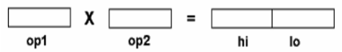
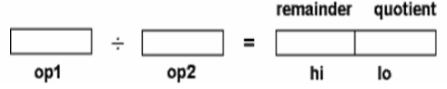
Thanh ghi dấu phẩy động
MIPS sử dụng 32 thanh ghi dấu phẩy động để biểu diễn độ chính xác đơn của số thực. Các thanh ghi này có tên là : $f0 – $f31.
Để biểu diễn độ chính xác kép (double precision) thì MIPS sử dụng sự ghép đôi của 2 thanh ghi có độ chính xác đơn.

- Cú pháp tổng quát lệnh MIPS
<tên-lệnh> <r1>, <r2>, <r3>
  - r1: thanh ghi chứa kết quả
  - r2: thanh ghi
  - r3: thanh ghi hoặc hằng số

- Một số lệnh MIPS cơ bản
Ghi chú:
- Rd: thanh ghi đích, Rs, Rt: thanh ghi nguồn.
- các lệnh màu xanh là các lệnh giả (pseudo instructions).
Lệnh Load / Store
Đây là các lệnh duy nhất được phép truy xuất bộ nhớ RAM trong tập lệnh của MIPS.
Cú pháp | Ý nghĩa
lw Rd, RAM_src | Chép 1 word (4 byte) tại vị trí trong bộ nhớ RAM vào thanh ghi
lb Rd, RAM_src | Chép 1 byte tại vị trí trong bộ nhớ RAM vào byte thấp của thanh ghi
sw Rs, RAM_dest | Lưu 1 word trong thanh ghi vào vị trí trong bộ nhớ RAM
sb Rs, RAM_dest | Lưu 1 byte thấp trong thanh ghi vào vị trí trong bộ nhớ RAM
li Rd, value | Khởi tạo thanh ghi với giá trị
la Rd, label | Khởi tạo thanh ghi với địa chỉ của nhãn

Nhóm lệnh số học:
Cú pháp | Ý nghĩa
add Rd, Rs, Rt | Rd = Rs + Rt (kết quả có dấu)
addi Rd, Rs, imm | Rd = Rs + imm
addu Rd, Rs, Rt | Rd = Rs + Rt (kết quả không dấu)
sub Rd, Rs, Rt | Rd = Rs - Rt
subu Rd, Rs, Rt | Rd = Rs - Rt (kết quả không dấu)
mult Rs, Rt | (Hi,Lo) = Rs * Rt
div Rs, Rt | Lo = Rs / Rt (thương), Hi = Rs % Rt (số dư)
mfhi Rd | Rd = Hi
mflo Rd | Rd = Lo
move Rd, Rs | Rd = Rs

Nhóm lệnh nhảy
Cú pháp | Ý nghĩa
j label | Nhảy không điều kiện đến nhãn 'label'
jal label | Lưu địa chỉ trở về vào $ra và nhảy đến nhãn 'label' (dùng khi gọi hàm)
jr Rs | Nhảy đến địa chỉ trong thanh ghi Rs (dùng để trở về từ lời gọi hàm)
bgez Rs, label | Nhảy đến nhãn 'label' nếu Rs >= 0
bgtz Rs, label | Nhảy đến nhãn 'label' nếu Rs > 0
blez Rs, label | Nhảy đến nhãn 'label' nếu Rs <= 0
bltz Rs, label | Nhảy đến nhãn 'label' nếu Rs < 0
beq Rs, Rt, label | Nhảy đến nhãn 'label' nếu Rs = Rt
bne Rs, Rt, label | Nhảy đến nhãn 'label' nếu Rs != Rt

System Call:
Lệnh syscall làm treo sự thực thi của chương trình và chuyển quyền điều khiển cho HĐH (được giả lập bởi MARS). Sau đó, HĐH sẽ xem giá trị thanh ghi $v0 để xác định xem chương trình muốn nó làm việc gì.
Bảng các system call
Dịch vụ | Giá trị trong $v0 | Đối số | Kết quả
print_int | 1 | $a0 = integer
print_float | 2 | $f12 = float
print_double | 3 | $f12 = double
print_string | 4 | $a0 = string
read_int | 5 |  | integer (trong $v0)
read_float | 6 |  | float (trong $f0)
read_double | 7 |  | double (trong $f0)
read_string | 8 | $a0 = buffer, $a1 = length
sbrk | 9 | $a0 = amount | address (trong $v0)
exit | 10
print_character | 11 | $a0 = char
read_character | 12 |  | char (trong $v0)

Ví dụ:
.data # khai báo data segment
str: .asciiz “hello world”
.text
.globl main
main: # nhãn main cho vi xử lý biết nơi thực thi lệnh đầu tiên
la $a0, str # tải địa chỉ của nhãn str vào thanh ghi $a0
addi $v0, $zero, 4 # đưa giá trị 4 vào thanh ghi $v0
syscall
addi $v0, $zero, 10
syscall

- Giới thiệu chương trình MARS
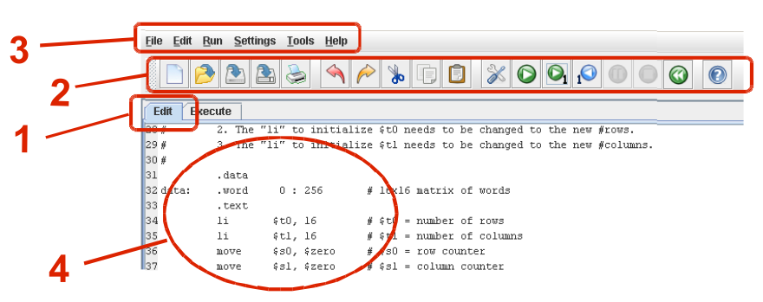
1. Cho biết ta đang ở chế độ soạn thảo
2,3. Thanh menu và thanh công cụ hỗ trợ các chức năng của chương trình.
4. Nơi soạn thảo chương trình hợp ngữ MIPS

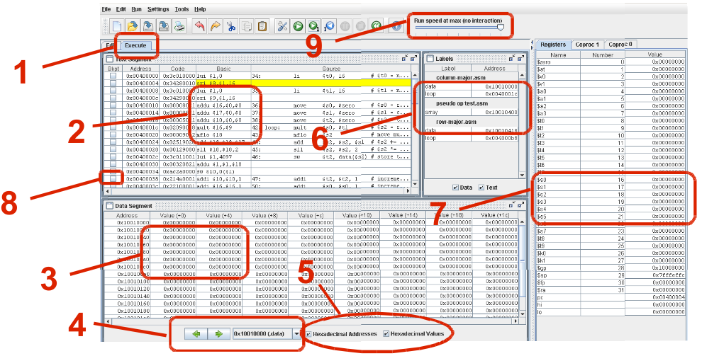
- Cho biết ta đang ở chế độ thực thi
- Khung thực thi cho ta biết địa chỉ lệnh (Address), mã máy (Code), lệnh hợp ngữ MIPS (Basic), dòng lệnh trong file source tương ứng (Source).
- Các giá trị trong bộ nhớ, có thể chỉnh sửa được.
- Cho phép ta duyệt bộ nhớ (2 nút mũi tên) và đi đến các phân đoạn bộ nhớ thông dụng.
- Bật, tắt việc xem địa chỉ và giá trị ô nhớ ở dạng thập phân (decimal) hay thập lục phân (hexa).
- Địa chỉ của các khai báo nhãn và dữ liệu.
- Các giá trị trong thanh ghi, có thể chỉnh sửa được.
- Điểm đặt breakpoint dùng cho việc debug chương trình.
- Điều chỉnh tốc độ chạy chương trình, cho phép người dùng có thể xem những gì diễn ra thay vì chương trình kết thúc ngay.

Tài liệu tham khảo
[1] http://dkrizanc.web.wesleyan.edu/courses/231/07/mips-spim.pdf - MIPS Assembly Language Programming, Daniel J. Ellard.
[2] http://logos.cs.uic.edu/366/notes/MIPS%20Quick%20Tutorial.htm - MIPS Architecture and Assembly Language Overview
[3] http://www.cs.cornell.edu/~tomf/notes/cps104/mips.html - MIPS Examples

